**Условия питания обучающихся, в том числе инвалидов и лиц с ограниченными возможностями здоровья в МБДОУ детском саду № 3**

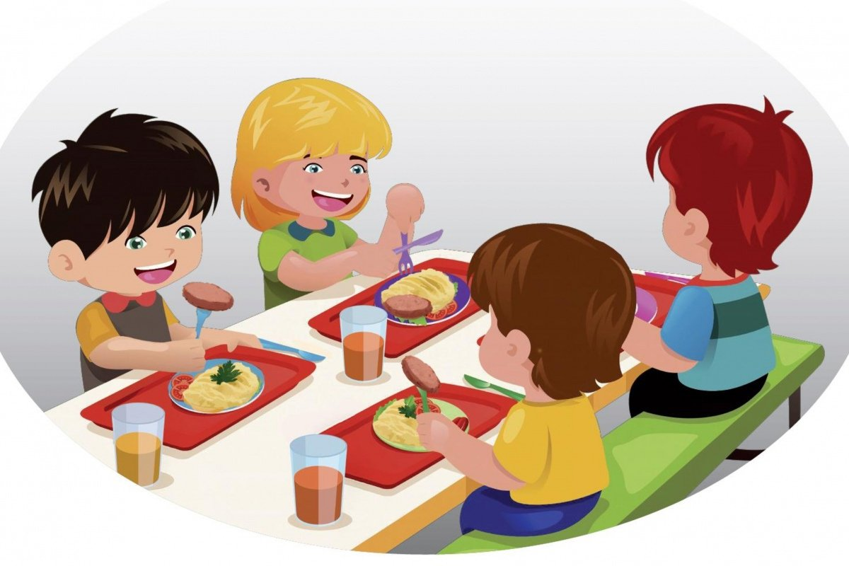

Требования к организации питания детей в дошкольном учреждении закреплены и регулируются на высшем законодательном уровне. Основным законодательным актом, регулирующим требования к организации питания детей в дошкольном учреждении, является Постановление Главного государственного санитарного врача РФ СанПиН2.32.4.3590-20 «Санитарно-эпидемиологические требования к организации общественного питания населения».  
Одна из главных задач, решаемых в ДОУ – это обеспечение конституционного права каждого ребенка на охрану его жизни и здоровья. Здоровье детей невозможно обеспечить без рационального питания, которое является необходимым условием их гармоничного роста, физического и нервно-психического развития, устойчивости к действию инфекций и других неблагоприятных факторов внешней среды. Кроме того, правильно организованное питание формирует у детей культурно-гигиенические навыки, полезные привычки, так называемое рациональное пищевое поведение, закладывает основы культуры питания.  
В рацион питания ДОУ включены все основные группы продуктов – мясо, рыба, молоко и молочные продукты, яйца, пищевые жиры, овощи и фрукты, сахар, кондитерские изделия, хлеб, крупа и др.  
Рацион питания детей по качественному и количественному составу формируется для групп детей в возрасте от 2 до 7 лет.  
Организация питания осуществляется по примерному 10 – ти дневному рациону питания (меню), что обеспечивает сбалансированность питания по белкам, жирам и углеводам. Готовая пища выдается только после снятия пробы бракеражной комиссии и соответствующей записи в бракеражном журнале.  
Организация питания постоянно находится под контролем администрации.  
Основные принципы организации питания в ДОУ следующие:  
• Соответствие энергетической ценности рациона энергозатратам ребенка  
• Сбалансированность в рационе всех заменимых и незаменимых пищевых веществ  
• Максимальное разнообразие продуктов и блюд, обеспечивающих сбалансированность рациона  
• Правильная технологическая и кулинарная обработка продуктов, направленная на сохранность их исходной пищевой ценности, а также высокие вкусовые качества блюд  
• Оптимальный режим питания, обстановка, формирующая у детей навыки культуры приема пищи  
Контроль за фактическим питанием и санитарно-гигиеническим состоянием пищеблока осуществляется администрацией ДОУ. Общее санитарно-гигиеническое состояние дошкольного учреждения соответствует требованиям Госсанэпиднадзора: питьевой, световой и воздушный режимы соответствуют нормам. Пищеблок детского сада оснащен всем необходимым техническим оборудованием. ДОУ обеспечивает полноценное сбалансированное пятиразовое питание детей в соответствии с их возрастом и временем пребывания в ДОУ по утвержденным в установленном порядке нормам, в соответствии с режимом дня. Режим питания детей с 12-ти часовым пребыванием включает: завтрак, второй завтрак, обед, полдник, ужин. Распределение энергетической ценности (калорийности) приемов пищи: завтрак — 20%, 2-й завтрак — 5%, обед — 35%, полдник — 25%, ужин — 15%. Питание в детском саду различается в зависимости от сезона и подразделяется на периоды «зима-весна» и «лето-осень». Меню для детей разрабатывается заранее, с учетом суточной нормы продуктов в рационе питания, объема порций и сведений о химическом составе продуктов.

Пищевые продукты, поступающие в ДОУ, имеют документы, подтверждающие их происхождение, качество и безопасность. Продукция поступает в таре производителя (поставщика). Документация, удостоверяющая качество и безопасность продукции, маркировочные ярлыки (или их копии) хранятся до окончания реализации продукции. Входной контроль поступающих продуктов осуществляется кладовщиком. Результаты контроля регистрируются в журнале бракеража скоропортящихся пищевых продуктов, поступающих на пищеблок, который хранится в течение года. Не допускаются к приему пищевые продукты с признаками недоброкачественности, а также продукты без сопроводительных документов, подтверждающих их качество и безопасность, не имеющие маркировки. Весь цикл приготовления блюд осуществляется на пищеблоке, состоящем из пяти цехов. Имеются 2 отдельных продуктовых склада для хранения продуктов. Пищеблок размещается на первом этаже, имеет отдельный выход и полностью оснащен оборудованием в соответствии с нормативными требованиями. Продуктовый склад также оснащен холодильниками, морозильниками и другим необходимым оборудованием.     Питание в ДОУ осуществляется на контрактной основе в порядке, установленном Федеральным законом от 05.04.2013г. № 44-ФЗ «О контрактной системе в сфере закупок, товаров работ, услуг для обеспечения государственных и муниципальных нужд». Контроль и ответственность за качество питания, его разнообразие, закладку продуктов питания, кулинарную обработку, выход блюд, вкусовые качества пищи, за санитарное состояние пищеблока, правильность хранения, соблюдением сроков реализации продуктов возлагается на заведующего, работников пищеблока и медицинский персонал. Ведется необходимая документация, осуществляется систематический контроль за организацией питания в соответствии с нормативными документами. Раздача пищи осуществляется согласно графику выдачи готовой продукции с пищеблока в посуду соответствующей маркировки. Питание в детском саду организовано в групповых комнатах. В правильной организации питания детей большое значение имеет создание благоприятной эмоциональной и окружающей обстановки в группе. Группы обеспечены соответствующей посудой, удобными столами. Воспитатели приучают детей к чистоте и опрятности при приеме пищи.

**В ДОУ созданы единые условия питания для всех категорий воспитанников, в том числе и для детей с ОВЗ и детей-инвалидов**. **Создание отдельного меню для инвалидов и лиц с ограниченными возможностями здоровья не осуществляется.**

**По медицинским показаниям Вашему ребенку возможно предоставление специального питания.**

**Основание**

* **Справка от врача (аллерголог, педиатр и др.)**
* **Заявление от родителей (законных представителей).**

**Уважаемы родители!**

Если у Вас есть вопросы, касающиеся питания воспитанников, Вы можете задать их заведующему нашего дошкольного учреждения, написав письмо на электронную почту детского сада [mbdoy3@rambler.ru](mailto:mbdoy3@rambler.ru) или позвонив  по  телефону  8(6352) 21-08-60